XY685 Scheda creata il 25 maggio 2024
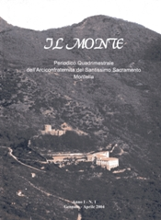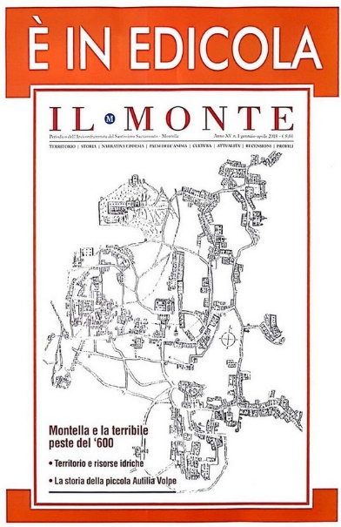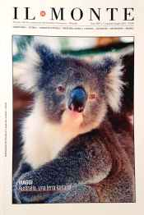
Descrizione bibliografica
Il *monte / Arciconfraternita del Santissimo Sacramento ; ideato dal prof. Carlo Ciociola. – Anno 1, n. 1 (gennaio/aprile 2004)-anno 17, n. 1 (gen.-apr. 2020). - Montella : Il monte, 2004-2020. – 17 volumi ; 31 cm. ((Quadrimestrale. - Direttore Gianni Cianciulli. – Indici 2004-2017 a: http://www.rivistailmonte.it/. - NAP0981917
Soggetto: Montella - Periodici

Informazioni storico-bibliografiche
Presentazione
L'idea di pubblicare qualcosa, un giornale, un notiziario, un opuscolo, a cura dell' Arciconfraternita del SS Sacramento, alla quale appartengo da oltre mezzo secolo, non è recente, non è nata dall'incontro occasionale di un gruppo di amici, ma risale al 1989, l'anno dell' inaugurazione della Chiesa di Santa Maria della Neve, a seguito dei restauri curati dalla Soprintendenza. In quell'occasione sollecitai chi aveva diretto i lavori di restauro e le ricerche nell'area del Castello, a rilasciarmi una testimonianza. Ebbi dei manoscritti che, per molti anni, hanno atteso di essere portati all'attenzione dei lettori. In questo primo numero trova posto l'articolo del prof. Rotili, riservandoci di pubblicare gli altri scritti nei prossimi numeri. L'idea si era rifugiata, per molti anni, nella memoria e, solo ora, si è concretizzata per un concorso di circostanze favorevoli: la disponibilità della Congrega, la collaborazione di un gruppo di amici, l'avvertita esigenza di dare al paese una pubblicazione, il desiderio di riprendere il discorso avviato nel passato da altri volenterosi. Il periodico è stato battezzato Il Monte: sede dei nostri progenitori, in parte simbolo del nostro paese, meta agostana di pellegrinaggio alla Chiesa di Santa Maria della Neve; un luogo caro a noi Montellesi. Nasce sotto il patrocinio dell'Arciconfraternita del Santissimo Sacramento, ma appartiene, in senso ideale, a tutte le Confraternite del nostro Paese. In questo primo numero trova posto la Confraternita del SS. Nome di Gesù che, nelle processioni, apre il corteo; nei numeri successivi ci occuperemo delle altre Confraternite. La direzione del periodico è affidata a Gianni Cianciulli; il Comitato di Redazione, costituito da Virginio Gambone, fra Agnello Stoia, Carmelino Marinari e Giuseppe Marano è coordinato da chi scrive queste note. Dal sommario possono essere desunte altre informazioni. Qui preme dire che il periodico è aperto alla collaborazione di tutti. Uno spazio viene riservato ai giovani e alle scuole. Sono esclusi interventi a carattere politico e prese di posizione personali. In ogni caso, il Comitato di Redazione si riserva di esaminare gli scritti e di decidere, in modo insindacabile, per l'eventuale pubblicazione. La storia passata e recente, le tradizioni, la nostra antica lingua, le bellezze dei nostri monti, le tante chiese, le opere d'arte, qualche vicolo che ancora conserva i segni del passato animeranno il dialogo con i lettori. Questo periodico, non avendo finalità di lucro, per sopravvivere, ha bisogno del sostegno dei lettori, che lo finanzieranno acquistandolo o sottoscrivendo l'abbonamento. Carlo Ciociola
Un respiro di civiltà. La rapida successione degli eventi, la comunicazione telematica che ha soppiantato o rischia di farlo, quella scritta, affidata al soffio carezzevole d'una pagina o di un foglio, potrebbero far apparire ormai anacronistico finanche il libero tentativo di fissare su carta, sull'indice di un periodico, temi, argomenti, aspetti della vita di una comunità. La piccola sfida che Il Monte porterà avanti non sta, perciò, tanto nella capacità di "tenuta" dei singoli contributi interpretativi della realtà, quanto nella sua perseverante opera di durata. Tema alquanto ostico, come sa chiunque si sia avvicinato - in ogni tempo - in qualche modo al mondo delle pubblicazioni. Per questo il nostro modesto tentativo - che squarcia il silenzio di almeno un decennio - non avrà riflessi immediati sull'attualità intesa come veloce successione temporale e spaziale, ma guarderà al passato, alla nostra storia per capire come è nato il presente, questo presente. La nostra è terra ricca di tradizioni, di beni culturali, di longevità intellettiva. Per questo riteniamo che non troveremo difficoltà eccessive a reperire fonti, notizie, contributi scritti: le tracce di una genealogia che si dipana finanche nei profili aspri delle montagne che ci circondano, nei volti e nei ricami d'una natura lussureggiante, nel vento che porta palpiti di splendori passati e ci consegna un respiro di civiltà. Questo periodico nasce sotto una buona stella: quella della entusiastica adesione di tante componenti della società civile di Montella. E' un viatico, secondo noi, un buon viatico per continuare. Gianni Cianciulli
http://www.rivistailmonte.it/.

